

《面向对象程序设计》

上机实验报告

实验名称： Java面向对象编程（11）
班 级： 软工152
姓 名： 蔡靖楠
学 号： 1150299256
指导教师： 虞建东

- 实验题目
1．在Frame中使用各种AWT组件
程序功能：在Frame容器中添加组件标签、复选框、单选按钮、文本输入框、文本输入区、按钮。
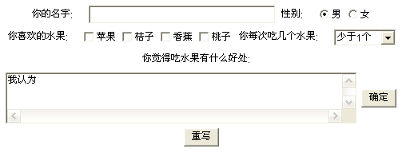
图8-1 AWT基本组件
程序参考源代码如下：
import java.awt.*;
public class Ex8_1 extends Frame {
static Ex8_1 frm=new Ex8_1();
public static void main(String args[]){
frm.setLayout(new FlowLayout());
frm.setTitle("AWT组件的使用");
frm.setBackground(Color.white);
frm.setSize(500,300);
frm.add(new Label("你的名字: "));
frm.add(new TextField(30));
frm.add(new Label("性别: "));
CheckboxGroup cbg = new CheckboxGroup();
frm.add(new Checkbox("男", cbg, true));
frm.add(new Checkbox("女", cbg, false));
frm.add(new Label("你喜欢的水果: "));
frm.add(new Checkbox("苹果"));
frm.add(new Checkbox("桔子"));
frm.add(new Checkbox("香蕉"));
frm.add(new Checkbox("桃子"));
frm.add(new Label("你每次吃几个水果: "));
Choice c = new Choice();
c.addItem("少于1个");
c.addItem("1个到3个");
c.addItem("3个以上");
frm.add(c);
frm.add(new Label("你觉得吃水果有什么好处: "));
frm.add(new TextArea("我认为 ", 3, 60));
frm.add(new Button(" 确定 "));
frm.add(new Button(" 重写 "));
frm.setVisible(true);
}
}
问题：
（1）怎样在流式布局管理器中指定组件左对齐？
（2）文本域组件的滚动条怎样指定？
（3）单选按钮和复选按钮的选中状态怎么设置？
2．使用panel面板
程序功能：在Frame中添加panel面板，将多个组件进行分块管理。
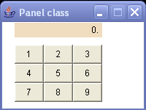
图8-2 panel面板的使用
程序参考代码如下：
import java.awt.*;
public class Ex8_2
{
static Frame frm=new Frame("Panel class");
static Panel pnl=new Panel(new GridLayout(3,3));
static Label lab=new Label("0. ",Label.RIGHT);
public static void main(String args[])
{
frm.setLayout(null);
frm.setSize(200,150);
frm.setResizable(false);
lab.setBounds(20,30,120,20);
lab.setBackground(new Color(240,220,190));
pnl.setBounds(20,60,120,80);
for(int i=1;i<=9;i++)
pnl.add(new Button(Integer.toString(i)));

frm.add(lab);
frm.add(pnl);
frm.setVisible(true);
}
}

3．布局管理器的使用
(1) 程序功能：通过在一个Frame中添加多个组件，分别使用BorderLayout类、CardLayout类、FlowLayout类、GridLayout类对组件进行布局管理。
(2) 设计四个程序实现以上功能，文件名分别为Ex8_3.java、Ex8_4.java、Ex8_5.java、Ex8_6.java。

4．单击按钮的事件处理程序
程序功能：使用手工布局设置组件标签、按钮的位置，为按钮编写单击事件处理方法。当用户用鼠标单击按钮时，标签文字的颜色改变成蓝色。
程序参考代码如下：
import java.awt.*;
import java.awt.event.*;
public class Ex8_4 extends Frame implements ActionListener
{ // 实现动作事件监听接口
static Label l = new Label("按一下按钮标签的颜色会改变", Label.CENTER); static Ex8_4 frm=new Ex8_4 ();
static Button b = new Button("按钮");
public static void main(String args[])
{
frm.setLayout(null);// 关闭默认的顺序管理布局
frm.setSize(200, 120);
l.setBounds(20, 40, 160, 30);
b.setBounds(60, 70, 60, 30);
frm.add(l);
frm.add(b);
b.addActionListener(frm); // 注册事件源的动作监听者
frm.setVisible(true);
}
public void actionPerformed(ActionEvent e)
{ // 实现单击事件接口的方法
l.setForeground(Color.BLUE); // 单击事件发生时做出的反应
}
}
问题：
(1) 程序中用Color.BLUE表示蓝色。除了这种表示方法之外，还有其他的方法吗？
(2) 请说明单击按钮的事件处理程序的处理步骤。
(3) 程序没有实现窗口关闭按钮的事件处理。请添加相关代码，当用户按下关闭按钮时，窗口自动关闭。

5．选择复选框和单选框按钮的事件处理程序
程序功能：在窗口中创建单选框、文本区域、单行文本框等组件，并实现根据用户输入的10 进制数，选择不同选项可转换为2、8、16 进制数。
程序参考代码如下：
import java.awt.*;
import java.awt.event.*;
public class Ex8_5 extends Frame implements ItemListener {
static Ex Ex8_5 frm = new Ex Ex8_5 ();
static TextArea area = new TextArea(6, 30);
static Checkbox radio[] = new Checkbox[5];
static Label l = new Label("输入10 进制数");
static TextField TF = new TextField(6);
public static void main(String args[]) {
String Item[] = { "2 进制", "8 进制", "16 进制", "10 进制" };
frm.setLayout(new FlowLayout());
frm.setSize(300, 300);
frm.setTitle("进制转换");
frm.add(l);
frm.add(TF);
frm.add(area);
CheckboxGroup cbGroup = new CheckboxGroup();
frm.add(new Label("请选择进制："));
for (int i = 0; i < 4; i++) {
radio[i] = new Checkbox(Item[i], cbGroup, false);
frm.add(radio[i]);
radio[i].addItemListener(frm);
}
frm.setVisible(true);
}
public void itemStateChanged(ItemEvent e)
{
int x = Integer.parseInt(TF.getText());
if (e.getItem() = = "2 进制")
area.append("你选择的是" + e.getItem() + Integer.toBinaryString(x)+ "\n");
if (e.getItem() = = "8 进制")
area.append("你选择的是" + e.getItem() + Integer.toOctalString(x) + "\n");
if (e.getItem() = = "16 进制")
area.append("你选择的是" + e.getItem() + Integer.toHexString(x) + "\n");
if (e.getItem() = = "10 进制")
area.append("你选择的是" + e.getItem() + x + "\n");
}
}
问题：
(1) 程序中创建了哪些组件？程序主要功能是什么？
(2) 程序中没有判断文本框是否为空。请设计程序，当文本框为空时，单选按钮设置为不可选状态。
(3) 程序中没有设置单选按钮的默认值，请设置二进制位默认选项。

6．在JFrame 窗口中添加组件，并添加按钮事件处理
程序功能：创建JFrame 窗口，并在其中添加工具栏。准备图片文件： 在当前目录下建立一个image 文件夹， 存放3 个图片文件:PreviousArrow.gif、go.gif、NextArrow.gif。
程序参考代码如下：
import javax.swing.*;
import java.awt.*;
import java.awt.event.*;
public class Ex8_6 extends JFrame implements ActionListener {
JButton button1, button2, button3;
JToolBar toolBar;
JTextArea textArea;
JScrollPane scrollPane;
JPanel panel;
public static void main(String[] args) {
new Ex8_6 ();
}
public Ex8_6 () {
super("带有工具栏按钮的窗口");
addWindowListener(new WindowAdapter() {
public void windowClosing(WindowEvent e) {
System.exit(0);
}
});
button1 = new JButton(new ImageIcon("image/PreviousArrow.gif"));
button2 = new JButton(new ImageIcon("image/go.GIF"));
button3 = new JButton(new ImageIcon("image/NextArrow.gif"));
button1.addActionListener(this);
button2.addActionListener(this);
button3.addActionListener(this);
toolBar = new JToolBar();
toolBar.add(button1);
toolBar.add(button2);
toolBar.add(button3);
textArea = new JTextArea(6, 30);
scrollPane = new JScrollPane(textArea);
panel = new JPanel();
setContentPane(panel);
panel.setLayout(new BorderLayout());
panel.setPreferredSize(new Dimension(300, 150));
panel.add(toolBar, BorderLayout.NORTH);
panel.add(scrollPane, BorderLayout.CENTER);
pack();
show();
}
public void actionPerformed(ActionEvent e) {
String s = "";
if (e.getSource() == button1)
s = "左按钮被单击\n";
else if (e.getSource() == button2)
s = "中按钮被单击\n";
else if (e.getSource() == button3)
s = "右按钮被单击\n";
textArea.append(s);
}
}
问题：
(1) 准备相关文件，实现程序功能。运行程序，叙述程序运行结果。
(2) 程序中采用了什么办法实现了窗口关闭事件的处理？
(3) 程序中没有设计和工具栏对应的菜单，请在程序中设计一个菜单，和工具栏匹配。
(4) 叙述Swing中按钮事件处理步骤。

- 实验目的与要求：
目的：
1．掌握Java语言中AWT组件容器的基本概念
2．掌握Java语言中AWT常用组件的使用方法
3．掌握Java语言中各种AWT容器的使用方法
4．掌握常用的布局管理器的使用方法
5．能熟练使用Java事件监听器。
6．掌握各种GUI组件事件处理。
7．掌握各个事件类的使用方法。
8. 掌握基本组件和容器所产生事件的类型。
9．掌握Java语言中Swing组件容器的使用方法
10．掌握常用的Swing布局管理器的使用方法
11．掌握Swing中的事件处理方法
要求：
1．在Frame(或JFrame)容器中添加组件，掌握标签、复选框、单选按钮、文本输入框、文本输入区、按钮等基本组件的使用。
2．编写独立运行的窗口界面，并使用panel面板对组件进行分块管理。
3．分析AWT的事件处理过程
4．在操作过程中，注意观察并记录编译和运行的错误信息，将程序调试正确。
5．理解实验结果，并回答实验过程中的问题。
6．完成思考与练习。
7．完成实验报告。

- 实验步骤与源程序：
- 实验步骤
a) 编辑源文件
b) 编译
c) 运行

- 源代码

题目1
package test11;

import java.awt.*;

import javax.swing.*;

public class Ex8_1 extends JFrame {
static Ex8_1 frm=new Ex8_1();
public static void main(String args[]){
FlowLayout flowLayout= new FlowLayout();
flowLayout.setAlignment(flowLayout.LEFT);//设置流体布局
frm.setLayout(flowLayout);
//frm.setAliginment(FlowLayout.LEFT);
frm.setTitle("AWT组件的使用");
frm.setBackground(Color.white);
frm.setSize(500,300);
frm.add(new Label("你的名字: "));
frm.add(new TextField(30));
frm.add(new Label("性别: "));
CheckboxGroup cbg = new CheckboxGroup();
frm.add(new Checkbox("男", cbg, true));
frm.add(new Checkbox("女", cbg, false));
frm.add(new Label("你喜欢的水果: "));
frm.add(new Checkbox("苹果"));
frm.add(new Checkbox("桔子"));
frm.add(new Checkbox("香蕉"));
frm.add(new Checkbox("桃子"));
frm.add(new Label("你每次吃几个水果: "));
Choice c = new Choice();
c.addItem("少于1个");
c.addItem("1个到3个");
c.addItem("3个以上");
frm.add(c);
frm.add(new Label("你觉得吃水果有什么好处: "));
frm.add(new JScrollPane(new JTextArea("我认为 ",3,40),ScrollPaneConstants.VERTICAL_SCROLLBAR_AS_NEEDED ,
ScrollPaneConstants.HORIZONTAL_SCROLLBAR_NEVER));//设置滚动条
frm.add(new Button(" 确定 "));
frm.add(new Button(" 重写 "));
frm.setVisible(true);

frm.setDefaultCloseOperation(JFrame.DISPOSE_ON_CLOSE);
}
}
题目2：
package test11;

import java.awt.*;

import javax.swing.JFrame;

public class Ex8_2 {
static JFrame frm = new JFrame("Panel class");
static Panel pnl = new Panel(new GridLayout(3,3));
static Label lab = new Label("0. ", Label.RIGHT);

public static void main(String args[]) {
frm.setLayout(null);
frm.setSize(200, 200);
frm.setResizable(false);
lab.setBounds(20, 30, 120, 20);
lab.setBackground(new Color(240, 220, 190));
pnl.setBounds(20, 60, 120, 80);
for (int i = 1; i <= 9; i++)
pnl.add(new Button(Integer.toString(i)));

frm.add(lab);
frm.add(pnl);
frm.setVisible(true);
frm.setDefaultCloseOperation(JFrame.DISPOSE_ON_CLOSE);//窗口关闭
}
}

题目3：
A:
package test11;

import java.awt.BorderLayout;

import javax.swing.JButton;
import javax.swing.JFrame;
import javax.swing.JLabel;
import javax.swing.JTextArea;

public class Ex8_3 extends JFrame{//BoderLayout布局
JFrame j = new JFrame("布局");
JTextArea jTextArea = new JTextArea();
JLabel jl = new JLabel();
JButton j1 = new JButton("J1");
JButton j2 = new JButton("J2");
JButton j3 = new JButton("J3");
JButton j4 = new JButton("J4");

public static void main(String[] args) {
Ex8_3 ss = new Ex8_3();
ss.j.setSize(300,300);
ss.j.setVisible(true);
ss.j.setDefaultCloseOperation(DISPOSE_ON_CLOSE);
ss.y1();
}

public void y1(){
this.j.add(BorderLayout.CENTER,jTextArea);
this.j.add(BorderLayout.EAST,j1);
this.j.add(BorderLayout.WEST,j2);
this.j.add(BorderLayout.NORTH,j3);
this.j.add(BorderLayout.SOUTH,j4);
}

}

B:
package test11; //CardLayout布局

import java.awt.BorderLayout;
import java.awt.CardLayout;

import javax.swing.JButton;
import javax.swing.JFrame;
import javax.swing.JLabel;
import javax.swing.JTextArea;

public class Ex8_4 extends JFrame{
JFrame j = new JFrame("布局");
JButton jTextArea = new JButton("J0");
JButton j1 = new JButton("J1");
JButton j2 = new JButton("J2");
JButton j3 = new JButton("J3");
JButton j4 = new JButton("J4");

public static void main(String[] args) throws Exception{
Ex8_4 ss = new Ex8_4();
ss.j.setSize(300,300);
ss.j.setVisible(true);
ss.j.setDefaultCloseOperation(DISPOSE_ON_CLOSE);
ss.y1();

}

public void y1() throws Exception{
CardLayout cardLayout = new CardLayout();
this.j.setLayout(cardLayout);
this.j.add("0",jTextArea);
this.j.add("1",j1);
this.j.add("2",j2);
this.j.add("3",j3);
this.j.add("4",j4);
for(Integer i = new Integer(0);i < 4; i++){
cardLayout.show(j.getContentPane(),i.toString());
Thread.sleep(1500);
}
}

}

C:
package test11; //GridLayout布局

import java.awt.BorderLayout;
import java.awt.CardLayout;
import java.awt.GridLayout;

import javax.swing.JButton;
import javax.swing.JFrame;
import javax.swing.JLabel;
import javax.swing.JTextArea;

public class Ex8_5 extends JFrame{
JFrame j = new JFrame("布局");
JButton jTextArea = new JButton("J0");
JButton j1 = new JButton("J1");
JButton j2 = new JButton("J2");
JButton j3 = new JButton("J3");
JButton j4 = new JButton("J4");

public static void main(String[] args) throws Exception{
Ex8_5 ss = new Ex8_5();
ss.j.setSize(300,300);
ss.j.setVisible(true);
ss.j.setDefaultCloseOperation(DISPOSE_ON_CLOSE);
ss.y1();

}

public void y1() throws Exception{

this.j.setLayout(new GridLayout(2, 2));
this.j.add("1",j1);
this.j.add("2",j2);
this.j.add("3",j3);
this.j.add("4",j4);
}

}

D:
package test11; //FlowLayout布局

import java.awt.BorderLayout;
import java.awt.CardLayout;
import java.awt.FlowLayout;
import java.awt.GridLayout;

import javax.swing.JButton;
import javax.swing.JFrame;
import javax.swing.JLabel;
import javax.swing.JTextArea;

public class Ex8_6 extends JFrame{
JFrame j = new JFrame("布局");
JButton jTextArea = new JButton("J0");
JButton j1 = new JButton("J1");
JButton j2 = new JButton("J2");
JButton j3 = new JButton("J3");
JButton j4 = new JButton("J4");

public static void main(String[] args) throws Exception{
Ex8_6 ss = new Ex8_6();
ss.j.setSize(300,300);
ss.j.setVisible(true);
ss.j.setDefaultCloseOperation(DISPOSE_ON_CLOSE);
ss.y1();

}

public void y1() throws Exception{

this.j.setLayout(new FlowLayout());
this.j.add(j1);
this.j.add(j2);
this.j.add(j3);
this.j.add(j4);
}

}

题目4：
package test11;

import java.awt.*;
import java.awt.event.*;

import javax.swing.JFrame;

public class Ex8_7 extends JFrame implements ActionListener { // 实现动作事件监听接口
static Label l = new Label("按一下按钮标签的颜色会改变", Label.CENTER);
static Ex8_7 frm = new Ex8_7();
static Button b = new Button("按钮");

public static void main(String args[]) {
frm.setLayout(null);// 关闭默认的顺序管理布局
frm.setSize(200, 120);
l.setBounds(20, 40, 160, 30);
b.setBounds(60, 70, 60, 30);
frm.add(l);
frm.add(b);
b.addActionListener(frm); // 注册事件源的动作监听者
frm.setVisible(true);
frm.setDefaultCloseOperation(DISPOSE_ON_CLOSE);
}

public void actionPerformed(ActionEvent e) { // 实现单击事件接口的方法
l.setForeground(new Color(0,0,255)); // 单击事件发生时做出的反应
}
}
题目5
package test11;

import java.awt.*;
import java.awt.event.*;

import javax.swing.JFrame;
import javax.swing.event.TreeWillExpandListener;

public class Ex8_8 extends JFrame implements ItemListener {
static Ex8_8 frm = new Ex8_8();
static TextArea area = new TextArea(6, 30);
static Checkbox radio[] = new Checkbox[5];
static Label l = new Label("输入10 进制数");
static TextField TF = new TextField(6);

public static void main(String args[]) throws Exception{
String Item[] = { "2 进制", "8 进制", "16 进制", "10 进制" };
frm.setLayout(new FlowLayout());
frm.setSize(300, 300);
frm.setTitle("进制转换");
frm.add(l);
frm.add(TF);
frm.add(area);
CheckboxGroup cbGroup = new CheckboxGroup();
frm.add(new Label("请选择进制："));
for (int i = 0; i < 4; i++) {
if(i==0){
radio[i] = new Checkbox(Item[i], cbGroup, true);
}
else
radio[i] = new Checkbox(Item[i], cbGroup, false);
frm.add(radio[i]);
radio[i].addItemListener(frm);
}
Thread aa = new Thread(new aaa(frm));
aa.start();
frm.setVisible(true);
}

public void itemStateChanged(ItemEvent e){
int x = Integer.parseInt(TF.getText());
if (e.getItem() == "2 进制")
area.append("你选择的是" + e.getItem() + Integer.toBinaryString(x) + "\n");
if (e.getItem() == "8 进制")
area.append("你选择的是" + e.getItem() + Integer.toOctalString(x) + "\n");
if (e.getItem() == "16 进制")
area.append("你选择的是" + e.getItem() + Integer.toHexString(x) + "\n");
if (e.getItem() == "10 进制")
area.append("你选择的是" + e.getItem() + x + "\n");
}

}
class aaa implements Runnable {//创建线程判断TF里面是否具有内容
Ex8_8 frm = null;
public aaa(Ex8_8 frm) {
// TODO Auto-generated constructor stub
this.frm = frm;
}
public void run() {
while(true){
if(frm.TF.getText().length() == 0){
System.out.println(frm.TF.getText());
for(int i=0;i<4;i++){
frm.radio[i].setEnabled(false);
}
}
if(frm.TF.getText().length() !=0 )
for(int i=0;i<4;i++){
frm.radio[i].setEnabled(true);
}
}
}
}
题目6
package test11;
import javax.swing.*;
import java.awt.*;
import java.awt.event.*;
public class Ex8_9 extends JFrame implements ActionListener {
JButton button1, button2, button3;
JToolBar toolBar;
JTextArea textArea;
JScrollPane scrollPane;
JPanel panel;
public static void main(String[] args) {
new Ex8_9 ();
}
public Ex8_9 () {
super("带有工具栏按钮的窗口");
addWindowListener(new WindowAdapter() {
public void windowClosing(WindowEvent e) {
System.exit(0);
}
});
button1 = new JButton(new ImageIcon("image/PreviousArrow.gif"));
button2 = new JButton(new ImageIcon("image/go.GIF"));
button3 = new JButton(new ImageIcon("image/NextArrow.gif"));
button1.addActionListener(this);
button2.addActionListener(this);
button3.addActionListener(this);
toolBar = new JToolBar();
JMenu jm = new JMenu("菜单");
jm.add(toolBar);
JMenuBar jbBar =new JMenuBar();
jbBar.add(jm);
toolBar.add(button1);
toolBar.add(button2);
toolBar.add(button3);
textArea = new JTextArea(6, 30);
scrollPane = new JScrollPane(textArea);
panel = new JPanel();
setContentPane(panel);
panel.setLayout(new BorderLayout());
panel.setPreferredSize(new Dimension(300, 150));
panel.add(jbBar, BorderLayout.NORTH);
panel.add(scrollPane, BorderLayout.CENTER);
pack();
show();
}
public void actionPerformed(ActionEvent e) {
String s = "";
if (e.getSource() == button1)
s = "左按钮被单击\n";
else if (e.getSource() == button2)
s = "中按钮被单击\n";
else if (e.getSource() == button3)
s = "右按钮被单击\n";
textArea.append(s);
}
}

- 测试数据与实验结果（可以抓图粘贴）：

题目1
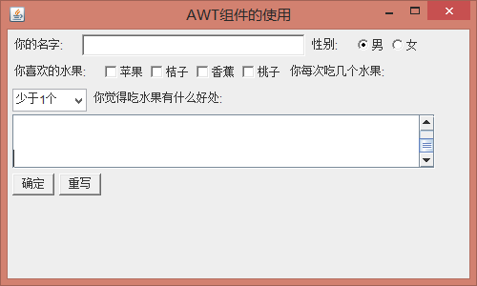
单选框和复选框中有个属性 只要将其设置成truth就是选中flase就是不选中，第一二条已经该在程序中了。

题目2
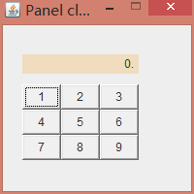

题目3
A：
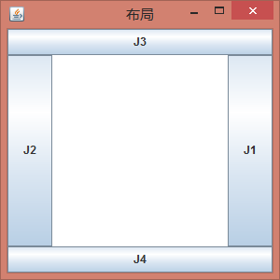

B:
用线程将四个组件在cardLayout中逐一显示
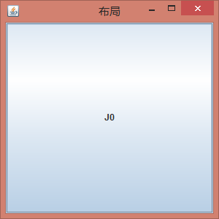
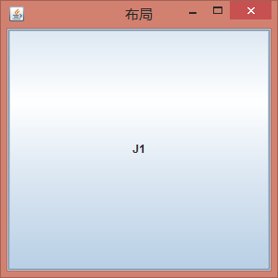
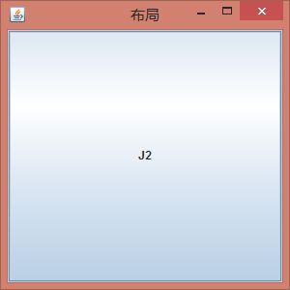
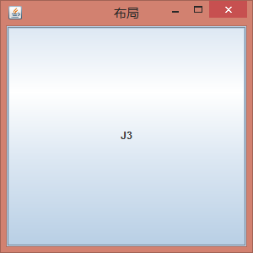

C
:网格布局
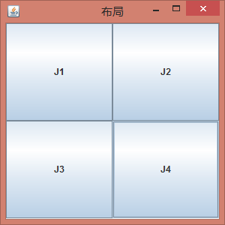

D：
流体布局
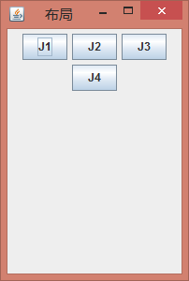
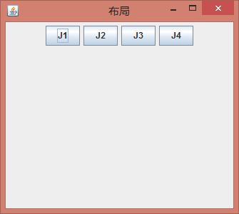

题目4
按前
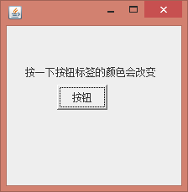
按后
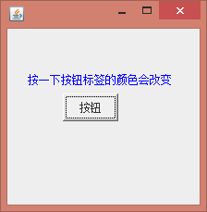
- 用rgb的构造方法构造蓝色。见程序。
- BUTTON 触发了监视器后Ex8_7触发接口回掉响应事件。

题目5
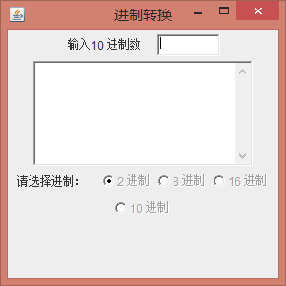
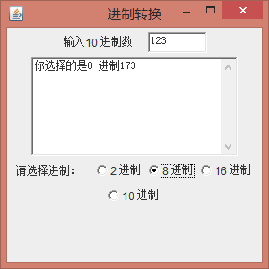
创建了textarea textfiled checkbox及checkboxgroup label功能是进制转换

题目6
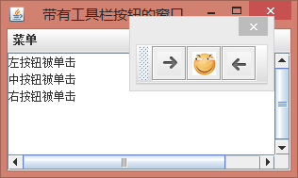
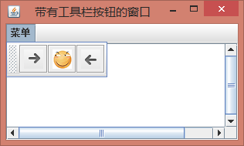
当点击叉叉的时候触发事件安全退出整个程序。
- 总结：

GUI是真的厉害。能做到很多可视化界面的操作。使得用户操作更加方便。实验过程中我掌握了很多组件。像Jtextarea 这些很常见的组件。还学会了四种布局，BorderLayout，CardLayout，FlowLayout，GridLayout。还更加熟练地掌握了api的查阅。本次实验受益匪浅。

